《操作系统A》试卷（B）答案

一、填空题（每空1分，共10分）
1、死锁、不能
2、分页、分段
3、虚拟、对换
4、双缓冲、循环缓冲
5、中断方式、DMA方式

二、选择题（每小题2分，共20分）
1 | 2 | 3 | 4 | 5 | 6 | 7 | 8 | 9 | 10
B | D | C | A | D | C | D | A | C | B

三、简答题（每小题5分，共30分）
1.简述操作系统设计的目标是什么？
目前存在着多种类型的操作系统，不同类型的操作系统，其目标各有所不同。通常期望操作系统达到以下几个目标。
- 方便性。
操作系统为用户提供良好的、一致的用户接口，用户按需要输入命令，操作系统按命令去控制程序的执行；用户也可以在程序中调用操作系统的功能模块完成相应服务，而不必了解硬件的物理特性。
- 有效性。
操作系统可有效地管理和分配硬件、软件资源，合理地组织计算机的工作流程，提高系统工作效率。
- 可扩充性。
为满足计算机硬件与体系结构的发展以及不断扩大的应用要求，操作系统应能方便地扩展新的功能。
- 开放性。
开放性指的是产品和技术之间相互连接和协作的能力。开放性设计使操作系统必须提供统一开放的接口，使其应用在不同的系统中具有可移植性，并使不同的系统能够通过网络进行集成，从而能正确、有效的协同工作。
2.临界区管理的基本原则是什么？
- 有空让进，当无进程在互斥区时，任何有权使用互斥区的进程可进入。
- 无空等待，不允许两个以上的进程同时进入互斥区。
- 多中择一，当没有进程在临界区，而同时有多个进程要求进入临界区，只能让其中之一进入临界区，其他进程必须等待。
- 有限等待，任何进入互斥区的要求应在有限的时间内得到满足。
- 让权等待，处于等待状态的进程应放弃占用CPU，以使其他进程有机会得到CPU的使用权。

3.进程资源分配图中，方框、方框中的圆点、圆圈、方框指向圆圈的有向边、圆圈指向方框的有向边各表示什么？
进程-资源分配图中：
- 用用方框表示资源类（资源的不同类型），
- 用方框中的黑圆点表示资源实例（存在于每个资源类中），
- 用圆圈中加进程名表示进程，
- 用资源实例指向进程的一条有向边来表示分配边，
- 用进程指向资源类的一条有向边来表示申请边。

4.虚拟设备的基本组成是什么？
- 输入井和输出井
输入井和输出是在磁盘上开辟的两个大缓冲区。输入井是模拟脱机输入时的磁盘，用于收容I/O设备输入的数据。输出井是模拟脱机输出时的磁盘，用于收容用户程序的输出数据。
- 输入缓冲区和输出缓冲区
在内存中要开辟两个缓冲区，其中输入缓冲区用于暂存由输入设备送来的数据，以后再传送到输入井；输出缓冲区用于暂存从输出井送来的数据，以后再传送给输出设备。
- 输入进程和输出进程
输入进程（SP_{i}）模拟脱机输入时的外围控制机，将用户要求的数据从输入机通过输入缓冲区再送到输入井。当CPU需要输入数据时，直接从输入井读入内存。输出进程（SP_{o}）模拟脱机输出时的外围控制机，把用户要求输出的数据先从内存送到输出井，待输出设备空闲时，再将输出井中的数据经过输出缓冲区送到输出设备上。

5.文件目录管理的基本要求是什么？
- 实现“按名存取”。用户只需提供文件名，即可对文件进行存取，这是目录管理中最基本的功能，也是文件系统向用户提供的最基本服务。
- 提高对目录的检索速度。通过合理组织目录结构的方法来加快对目录的检索速度，从而加快了对文件的存取速度。
- 文件共享。在多用户系统中应允许多个用户共享一个文件，这样只需在外存中保留一份该文件的副本，供不同用户使用，以节省大量的存储空间。
- 允许文件重名。系统应允许不同用户对不同文件取用相同的名字，以便于用户按照自己的习惯命名和使用文件。

6.分页式管理和分段式管理的区别有哪些？
其主要区别表现在以下三点。
- 页是信息的物理单位，页式管理是为实现离散分配方式，以减少内存的外碎片，提高内存的利用率，或者说，页式管理是出于系统管理的需要。而段是信息的逻辑单位，含有一组意义相对完整的信息，段式管理的目的是为了能更好地满足用户的需要。
- 页的大小固定且由系统确定，逻辑地址由页号和页内地址组成，可由机器硬件实现。段长不固定，取决于用户所编写的程序，通常由编译程序在对源程序进行编译时，根据信息的性质来划分。
- 页式管理中，进程地址空间是一维的，是单一的线性地址空间。而段式管理中，进程地址空间是二维的，编程人员在标识一个地址时，既需给出段名，又需给出段内地址。

四、综合题（每题10分，共40分）
1．每空2分
题号 | ① | ② | ③ | ④ | ⑤
选项 | B | D | C | B | A
2．
var rc: integer;
W，R: semaphore;
rc := 0; /* 读进程计数 */
W := 1;
R := 1;
cobegin
procedure read;  begin  P(R);  rc := rc + 1;  if rc=1 then P(W)；  V(R);  读文件；  P(R);  rc := rc - 1;  if rc = 0 then V(W)；  V(R);  end; | procedure write;  begin  P(W);  写文件;  V(W);  end;
coend

3．
一级页表长度为2¹⁰
二级页表长度为2¹²
页面大小为：2¹⁰
共有2²²个页面
4．
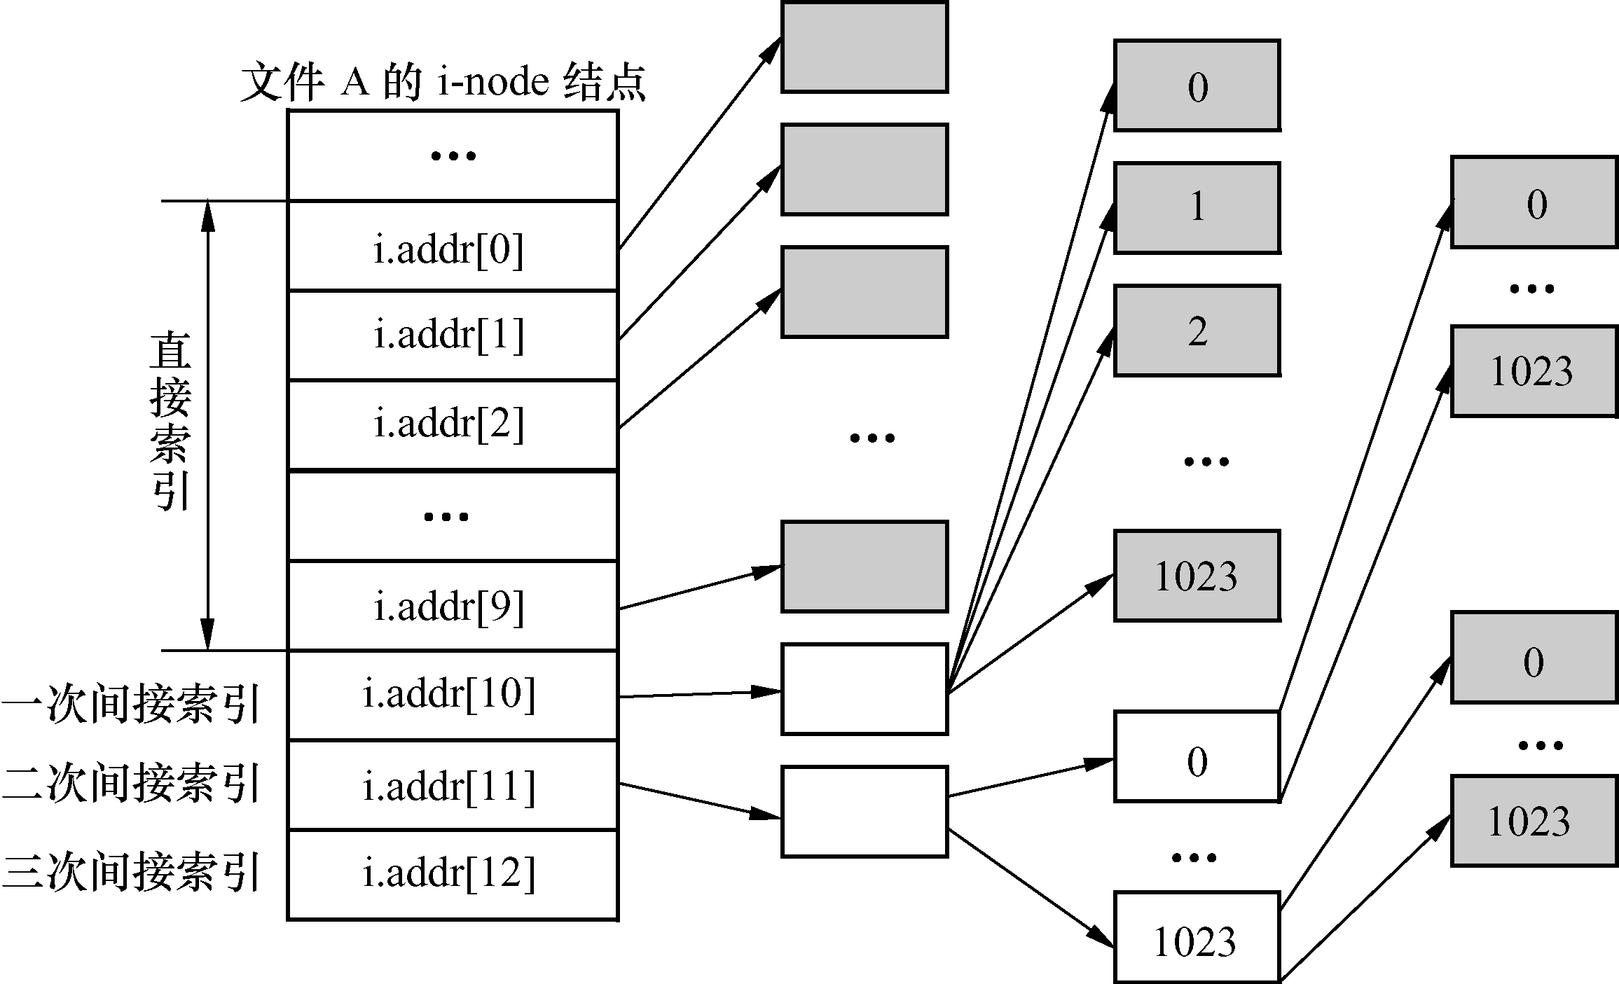
直接寻址可以表示40KB（4KB×10）的文件。
一次间接寻址可以表示4MB（4KB×1K）的文件。
二次间接寻址可以表示4GB的文件。
三次间接寻址可以表示4TB的文件。

